**GUÍA ESTUDIANTES**

**Evolución Geopolítica de América Latina**

**Instrucciones generales:**

Tomando en cuenta la historia de los pueblos originarios de Sudamérica, la conquista y colonización del continente y la independencia, observa y analiza los siguientes mapas y compara las diferencias espaciales existentes en el marco de estos tres procesos para luego completar la tabla de síntesis.

**Análisis de mapas:**

1. **MAPA TAHUANTINSUYO**



Mapa de la extensión del Tawantinsuyu a lo largo de los Andes y la división en los cuatro principales suyu. En: Giovannetti, M. (2016). Fiestas y ritos inka en El Shincal de Quimivil. Ed. Punto de Encuentro. Buenos Aires. P. 40

**2. MAPA COLONIAL**

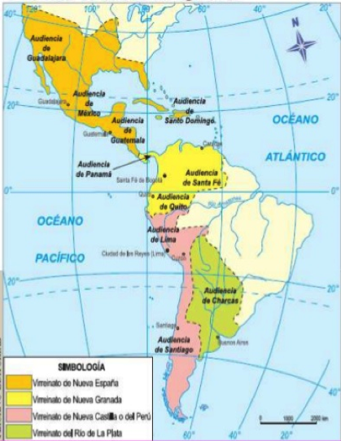

**3. MAPA LATINOAMÉRICA**



|  |  |  |  |
| --- | --- | --- | --- |
|  | **MAPA TAHUANTINSUYO** | **MAPA COLONIAL** | **MAPA AMÉRICA LATINA ACTUAL** |
| Lógica de organización territorial |  |  |  |
| Evolución de los límites del Tahuantinsuyo |  | *.* |  |
| Elementos de continuidad/cambio entre las regionalizaciones de América Latina | *.* |  |  |
| Concepto de territorio |  |  |  |
| Concepto de región |  |  |  |